巍哥数学机经200题解析（第二套）

 Section1

1答案C

解析：ABCE的面积是AE\*CE。平行四边形BCDE的面积是BC\*CE。又有AE=BC，所以两者面积相等。

2答案C

解析：A式可化简为（-1）2n+2，因为n为整数，所以2n+2为偶数，A式恒等于1

3答案A

解析：1981年X国的人口为1.038P，1982年X国的人口为1.038（1+0.038）P=1.0382P≈1.0774P

4答案D

解析：将B式展开，为x2+5x。如果x>0,那么Quatity B大，如果x<0,那么Quatity A 大

5答案B

解析：A式为y/(xz2),B式为y2/(x2z2),即比较y/x与（y/x）2的大小，因为y/x >1,所以选B

6答案B

解析：已知x<y-2,在不等式两边分别加y，可得x+y<2y-2，再在不等式两边同时除2得：(x+y)/2<y-1，所以应该选B

7答案D

解析：如果x=4，那么2x=8的偶因子有3个：2,4,8  3x=12的奇因子有2个：1，3

      如果x=5，那么2x=10的偶因子有2个：2,10  3x=15的奇因子有4个：1,3,5,15。所以不能判断A与B的大小

8答案C

解析：A与B的大小是相等的，都是8。A中符合条件的有（-10，-8），（-10,8），（10，8），（10，-8），（-8，-10），（-8,10），（8,10）（8，-10）,B中同理

9答案AB

解析：70家没有宠物，70家有1只宠物，70家有两只宠物，那么平均的宠物数量为

（70+70\*2）/210=1。C中的极值应该是2

10解析:根据题意可知：税=4386+24%\*（42000-31850）=6822

11答案E

解析：假设商人卖了x，那么 12%\*500+20%（x-500）=380，求出x=2100

12答案E

解析：这道题目要求加权平均数。 平均售价为(17x+0.8x\*5)/25=0.84x

13答案A

解析：26.5处于56%的位置，37.1处于78%的位置，那么26.5到37.1共有

（78%-56%）\*8500=1870个数，A离这个数字最近。

14答案C

解析：总人数有19800+39400=59200人  59200\*15%=8880=8.88K，所以25-34，35-44，45-54这三个年龄组都符合要求

15答案D

解析：34岁以下受伤的人一共有18.6K+7.2K+2.2K=28K，那么34岁以下男性受伤的有一半，为14K，又知道一共有39400名男性受伤，那么34岁以上受伤的男性为39400-14000=25400

16答案E

解析：根据题意可以知道，丢失的总工作周数=(5200\*48.5)/40=6305,选E

17答案E

解析：可以把x=4代入ABCDE中进行检验，y应该等于0，可以发现BE符合。又因为二次曲线过(0，-60)这个点，所以排除B，选E

18答案E

解析：因为是正方形内接于大正方形中，所以每一个小三角形的斜边都是y，一条直角边长z，另一条边长为x-z，根据勾股定理，E是正确选项

19答案E

解析：总共有73个数，那么中位数应该是第37个数字，X=0,1,2时总共有35个数，所以第37个数字应该位于x=3

20 解析：首先应该知道f函数的图像，与x轴的交点为-1/2。要求最左边的交点，应该考虑x<-1/2的情况， 联立f与g，得3=-2x-1，求出x=-2

Section 2

1答案A

解析：Quantity A=22/26=11/13  11/13>4/5

2 答案C

解析：面积是5π，那么半径应该是51/2，直径应该是201/2，所以两者是相等的。

3 答案B

解析：1/(x-2)=x+2  x=51/2或者x=-51/2,都是比3小的

4答案A

解析：Quatity A的大小是x2Quatity B的大小是πx2/4，所以应该选A

5答案B

解析：ABC是等边三角形，所以AB的长度应该为2\*（2/31/2）≈2.31<Quatity B

6答案D

解析：当r很接近1/2时，2r≈1，1/r≈2。 当r很接近1时，2r≈2，1/r≈1，所以两者的大小无法确定。

7答案D

解析：题目只说了有10000个在20到80之间的数字，没有说明每个数字的个数。如果在62到74之间的数字超过了1000个，那么n>70,如果62到74之间的数字小于1000个，那么n<70，所以没办法判断n与70的大小关系。

8答案E

解析：从1848年到1853年的人口分别为：1000,2000,4000,8000,16000,32000； 所以值域为31000

9答案A

解析：随机选两个盘子一共有C152种可能性，2个盘子来源于一套的可能情况有3\*C52种可能，所以概率是2/7

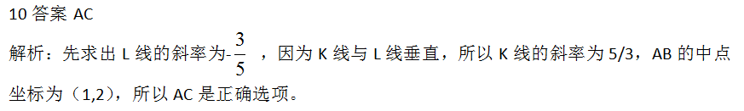

11 答案C

解析：先找出3n的个位数的规律，个位数是3,9,7,1的循环。所以3283的个位数等于33的个位数，为7。7被5除后余数是2，选c

12答案D

解析：取x=1，y=2，1<2，但是2=2，所以AB不对；-2<-1,但是4>1,C也不对；-1<10,但是-12>-20，所以E也是不对的； D不等式与题中给出的x<y是等价的，所以选D

13答案A

解析：题目问Q与R的表面积和与P的表面积的差值。可以这样想：如果把Q与R堆在一起，那么就是与P的表面积一样。但是Q与R堆在一起会抵消掉两个底面（就像把双手合十以后两只手就只有两个面了，本来有四个），所以Q与R的表面积和与R的表面积差值为2ab

14答案A

解析：男性经理占的比重是45.8%，所以A是对的。题目中只给出了男女经理总的意向，没有单独调查女经理或者男经理，所以BC都是错的。

15答案D

解析：根据题意： (72%-55%)/55%=31%,应该选D

16 答案D

解析：65%的经理认为follow重要，58%的经理认为computer重要，48%的经理认为两者都重要，那么说明，17%的经理认为follow重要但是computer不重要，10%的经理认为computer重要但是follow不重要； 所以认为至少有一种品质重要的经理占17%+10%+48%=75%，所以认为两种品质都不重要的经理占25%

17解析：这7个数分别为-3，-2，-1,0,1,2,3  所以最小的数是-3

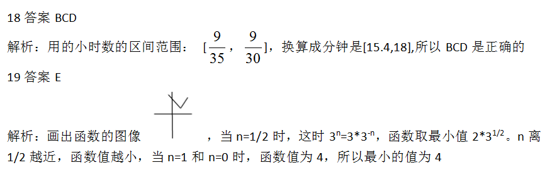

20答案E

解析：根据题意可以列出方程，设男孩有x人，女孩有y人，则

12%x+8%y=（x+y）10%   即：2%x=2%y   x=y